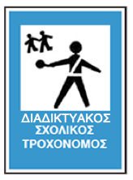**Κω.Δι.Κυ. - Κώδικας Διαδικτυακής Κυκλοφορίας**

Πληροφορική α’ γυμνασίου

Φύλλο εργασίας

Για τα δείτε σήματα του Κ.Ο.Κ και τις ερμηνείες τους, επιλέξετε τον παρακάτω σύνδεσμο

<http://www.yme.gov.gr/pdf/book_AYTOKINHTA.pdf> (2ο κεφάλαιο)

Ανοίξτε τον ηλεκτρονικό τοίχο στο padlet.

Με την ομάδα σας να επιλέξετε 6 σήματα από τον Κ.Ο.Κ και να δώσετε τη δική σας διαδικτυακή ερμηνεία... με χιούμορ και φαντασία!

1. Επιλέξετε το σήμα που θέλετε να χρησιμοποιήσετε.
2. Με το λογισμικό αποκοπής εικόνας απομονώστε το σήμα και αποθηκεύστε το στο φάκελό σας.
3. Για να ανεβάσετε το σήμα στον ηλεκτρονικό τοίχο και να γράψετε την ερμηνεία του ακολοθήστε τα παρακάτω βήματα:

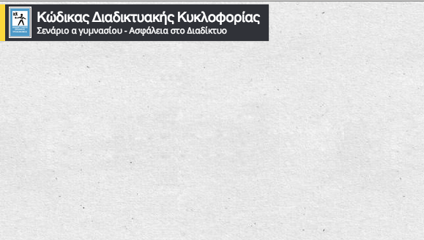

Κάντε διπλό κλικ σε ένα σημείο του τοίχου

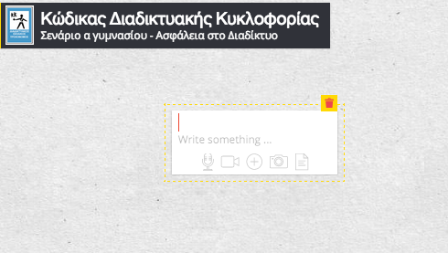

Στο στοιχείο ανάρτησης που θα εμφανιστεί, επιλέξτε τη φωτογραφική μηχανή για να επισυνάψετε το αρχείο εικόνας του σήματος.

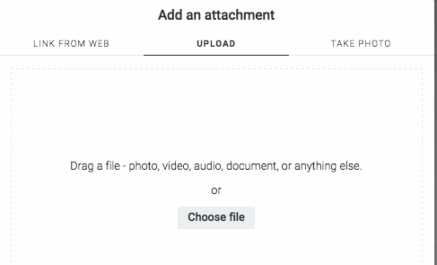

Από το βοηθητικό παράθυρο που θα εμφανιστεί, επιλέξτε Upload και στη συνέχεια το Choose File για να επισυνάψτε το αρχείο εικόνας με το σήμα που αποθηκεύσατε στο φάκελό σας.

Μπορείτε επίσης απλά να σύρετε με το ποντίκι το αρχείο εικόνας στη θέση που προσδιορίζεται.

Στην ερώτηση Looks good?   
πατήστε οκ.

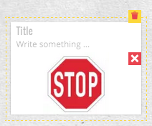

Στη συνέχεια, κάντε κλικ στην περιοχή *Title* και γράψτε την ομάδα σας και στην περιοχή *Write something* γράψτε την ερμηνεία του σήματος.

Με το πράσινο μολυβάκι μπορείτε να κάνετε αλλαγές και με το κόκκινο κάδο μπορείτε να το σβήσετε.

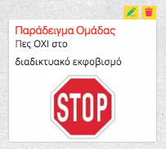

Μετά την παρουσίαση των σημάτων από όλες τις ομάδες, καταγράψτε τα 5 σήματα που σας άρεσαν περισσότερο.

|  |  |  |  |  |
| --- | --- | --- | --- | --- |
|  |  |  |  |  |